COMPONENTES ARMONICOS INYECTADOS POR LOS INVERSORES DEL SISTEMA EOLICO Y FOTOVOLTAICO EN LA FICES UNSL

W. Lucero, J. Carletto, V. Rodrigo, H. Quinteros,
Laboratorio de Energías Alternativas – Universidad Nacional de San Luis -
Facultad de Ingeniería y Ciencias Económico Sociales
Avda. 25 de Mayo 384 - 7530 Villa Mercedes - San Luis - Argentina
Tel - Fax: 054 2657 434545 Int. 168 - e-mail: wlucero@fices.unsl.edu.ar

RESUMEN: El presente trabajo, tiene como objetivo el estudio de la componente armónica que inyectan los inversores de corriente continua a corriente alterna TGPOWER (de un banco de paneles fotovoltaicos, y dos generadores eólicos), instalados en el Campus Universitario de la Facultad de Ingeniería y Ciencias Económico Sociales en Villa Mercedes, Provincia de San Luis.

Palabras Claves: componente armónico, calidad de energía, energía solar.

INTRODUCCIÓN

El Laboratorio de Energías Alternativas de la FICES (Facultad de Ingeniería y Ciencias Económico Sociales), cuenta en la actualidad con 4 equipos inversores de corriente continua a corriente alterna TGPOWER, (dos de 2000 W y dos de 300 W) con lo cual se podrá abastecer al campus con energía de emergencia en caso de corte del suministro, la misma es obtenida de los procesos de generación y acumulación de energía mediante un banco de paneles fotovoltaicos y dos generadores eólicos, conectados a un banco de baterías general.

Los armónicos son distorsiones de las ondas senoidales de tensión y/o corriente de los sistemas eléctricos, múltiplos de la frecuencia fundamental de trabajo, debido al uso de cargas con impedancias no lineales, materiales ferromagnéticos y en general a equipos que necesiten utilizar conmutaciones para su funcionamiento normal. La presencia de estas distorsiones en la red general, cuya amplitud va decreciendo conforme aumenta el múltiplo, es un tema de vital importancia debido que puede llegar a causar el funcionamiento incorrecto de muchos equipos especialmente aquellos diseñados para el trabajo con baja contaminación armónica (servidores, redes telefónicas, etc.).

Se pretende realizar el diseño, implementación y puesta en marcha de un método de estudio de la calidad de energía inyectada, basada en los estándares americanos IEEE 1547, IEEE 929, IEEE 519. Verificar la mencionada contaminación y probar las distintas alternativas de filtrado; para ello es necesario lograr un óptimo aprovechamiento de las mediciones efectuadas, y poder de esta manera entender el funcionamiento de los distintos sistemas con que cuenta el laboratorio.

SELECCIÓN DE DISPOSITIVOS DE MEDICIÓN

El dispositivo electrónico que se escogerá para la realización de mediciones deberá contar con las siguientes características:
- Instrumento de medida programable de dimensiones reducidas para montaje en panel.
- Interfaz mediante display, permitiendo una fácil lectura de los parámetros medidos.
- Comunicación RS-232 para ordenador PC.
- Medición programable del THD (total harmonic distortion).
- Memorización de valores máximos y mínimos.
- Medición en verdadero valor eficaz.
Debido al amplio margen de características y prestaciones necesarias, se necesita de un equipo compacto, robusto y de alta eficiencia.

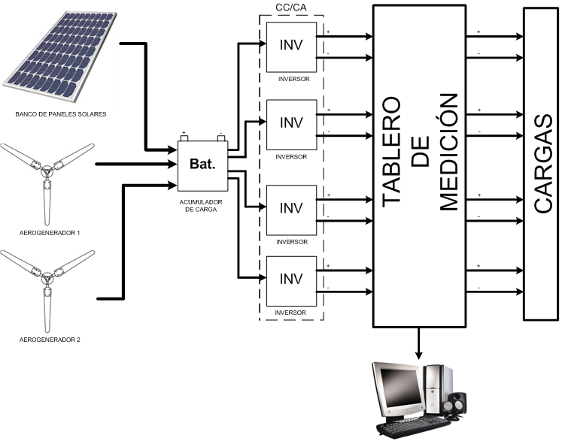
Figura 1: Esquema general de conexión del sistema

Por todo esto se está gestionando la compra de equipos de medición del tipo “Analizadores de Redes”, específicamente el modelo ANALIZADOR CVM – 144, marca CIRCUTOR.

Se llega a le elección de este equipo debido principalmente a que cumple con todos los requerimientos preestablecidos antes mencionados, necesarios para realizar las mediciones de forma adecuada. En segundo lugar se optó por equipos de marca Circutor debido a que en el Laboratorio de energías Alternativas ya se cuenta con cinco (5) equipos de ésta marca, concretamente “Medidores de Corriente continua” modelo DH96-CPM, los cuales han demostrado ser absolutamente eficientes, seguros, de gran fiabilidad y fácil manejo.

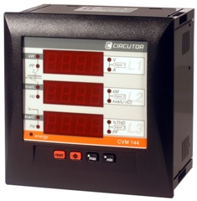
Figura 2: Analizador de Redes CVM-144 de CIRCUTOR
Figura3: Parámetros que permite analizar el dispositivo CVM-144

Realización de las mediciones
Un índice fundamental para notar la presencia de armónicos es el TDH definido matemáticamente como

(1)

Tal índice tiene en cuenta la presencia de todos los armónicos y es mucho más elevado cuanto más deformada se la forma de onda.

Puesta a tierra (PAT): se debe realizar la medición de la PAT para obtener el valor óhmico de la misma y verificar que sea menor que el valor reglamentado, es decir que debe ser menor a 10 Ω (en lo posible debe estar entre 1Ω y 5Ω reglamentado por AEA 90364)

SOFTWARE

Luego de estudiar varias opciones, se elige utilizar Power Studio, una aplicación desarrollada por Circutor en 32 bits que registra y visualiza datos eléctricos y otros parámetros analógicos y digitales. (CIRCUTOR, 2009).
Con un solo sistema de gestión se pueden comunicar una gran cantidad de analizadores y periféricos de control, permitiendo optar por diversas topologías de montaje, lo que permite crear instalaciones con un coste de instalación mínimo y una alta eficiencia. Así, se pueden controlar todos y cada uno de los parámetros disponibles por comunicaciones, como tensiones, intensidades, potencias instantáneas (activa, reactiva inductiva, reactiva capacitiva) o factor de potencia. También puede controlar la frecuencia, los armónicos en la red, energías en consumo y generación (activa, reactiva inductiva, reactiva capacitiva) y máxima demanda, entre otras. (CEDE - Componentes Electrónicos y Dispositivos Especiales - 2009)

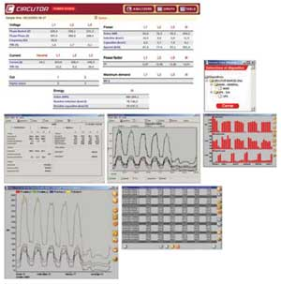
Figura 4: Tipo de gráficas obtenidas con software PoweStudio

EFECTOS DE LAS ARMÓNICAS

Cualquier señal que circule por la instalación eléctrica, ya sea de corriente o tensión, y cuya onda no sea sinusoidal, puede provocar daños:
- Calentamientos en los conductores.
- Efecto piel a medida que aumenta la frecuencia.
- Activación innecesaria de las protecciones.
- Resonancia.
- Tensión entre neutro y tierra distinta de cero.
- Otros.

Los generadores y las armónicas
El inversor es uno de los dispositivos más importantes en los sistemas conectados a la red. Su función es cambiar un voltaje de entrada de corriente continua a un voltaje simétrico de salida de corriente alterna, con la magnitud y frecuencia deseadas por el usuario o el diseñador. (Wikipedia.org, 2010).

En nuestro caso, se utilizan para convertir la corriente continua generada por el banco de paneles solares fotovoltaicos y los aerogeneradores, la cual se acumula en baterías, en corriente alterna y de esta manera poder ser inyectados en la red eléctrica o usados en instalaciones eléctricas aisladas.

Soluciones
La solución de los problemas armónicos radica en eliminar los síntomas y no el origen, ya que los aparatos que crean los armónicos son parte de la red:
- Sobredimensionamiento: para evitar excesivas pérdidas debidas al efecto Joule.
- Transformadores: un transformador en el que la corriente de distorsión excede el 5%, es un candidato a sr degradado por efecto de las frecuencias armónicas.
Para cargas elevadas una solución sería dividir la potencia total entregada por un solo transformador y suministrarla con dos (2) de ellos conectados en paralelo, de ésta manera las propias corrientes magnetizantes de ambos transformadores anulan las componentes armónicas de bajo orden.
- Filtros pasivos: La utilización de este tipo de filtros como solución al problema de armónicos requiere de un análisis detallado de la respuesta en frecuencia del sistema. Se aplican en redes de 50 Hz, tubos fluorescentes, etc.
- Filtros activos: Se utilizan cuando las frecuencias de trabajo son elevadas. Ej.: en comunicaciones.
- Dispositivos diferenciales: Conexiones en modo diferencial, elimina ruido y armónicas.
- Otros.

CONCLUSIONES

Se diseñará e implementará un procedimiento de trabajo y medición de los valores de tensión, corriente y frecuencia generados por el banco de paneles solares fotovoltaicos y los aerogeneradores, en el Campus Universitario de la FICES UNSL, analizando la calidad de producción de energía e inyección de armónicos a la red, con el principal objetivo de mejorar el sistema energético, siendo este trabajo un paso importante para diseñar un adecuado sistema de filtrado.
Se seleccionaron dispositivos de medición del tipo “Analizadores de Redes”, modelo ANALIZADOR CVM – 144, marca CIRCUTOR para obtener las medidas necesarias y evaluar la presencia de armónicas en la red.

Como resultado se espera caracterizar el nivel de componentes armónicas y su neutralización para prevenir inconvenientes futuros de las cargas electrónicamente sensibles conectadas a la red.

REFERENCIAS

IEEE Std 1547 – 2003, ‘IEEE Standard for Interconnecting Resources with Electric Power’.
IEEE Std 929 TM 2000, ‘IEEE Recommended Practice for Utility Interface of Photovoltaic (PV) Systems’.
IEEE Std 519 – 1992, ‘IEEE Recommended Practice and Requirements for Harmonic Control in Electrical Power Systems’.
AEA90364 parte 7, sección 771 (Marzo 2006). Reglamentación para ejecución de instalaciones eléctricas.
Balcells J., Daura F., Esparza R., Pallás R. (1992). Interferencias electromagnéticas en sistemas electrónicos. Editorial Marcombo S.A.
CIRCUTOR, (2009) Manual de uso del equipo Analizador de Redes CVM-144.

ABSTRACT

The present work aims to study the harmonic component injected investors DC to AC TGPOWER (from a bank of photovoltaic panels and two wind generators), installed on the campus of the Faculty of Engineering and Science Social Economic Villa Mercedes, San Luis Province.

Keywords: harmonic component, energy quality, solar power.

Investigador CyT UNSL
Investigador CyT UNSL
Investigador CyT UNSL
Pasante Alumno

